***
Ни девка, ни жена
Детей водит, людей питает, дары Богу приносит. (Пчела)

*** В тесной избушке ткут холсты старушки. (Пчёлы)
***
Корми меня до Ивана,
Сделаю из тебя пана. (Пчелосемья)

***
Без отца рождена, Без матери жить не может. (Пчела)

***
Домик маленький, а жителей – счету нет. (Пчёлы в улье)


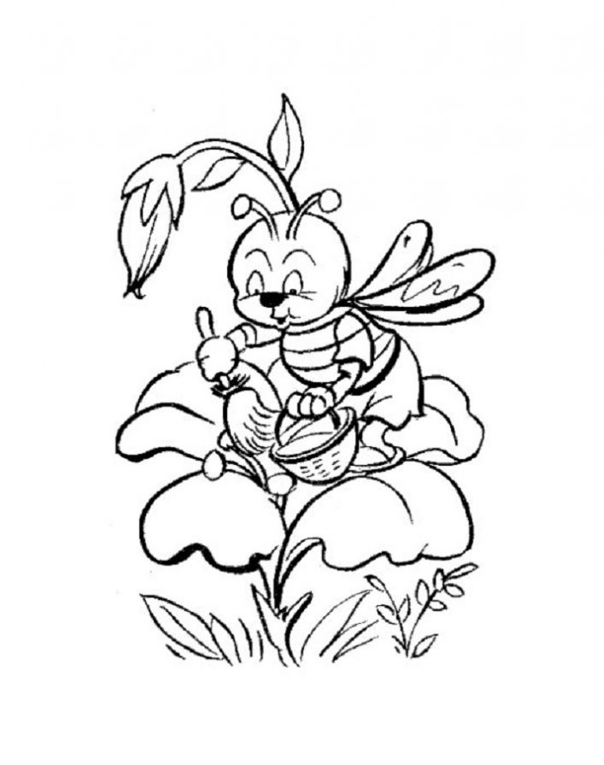
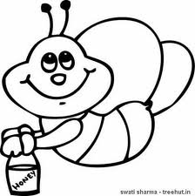

Муниципальное бюджетное дошкольное образовательное учреждение детский сад общеразвивающего вида с приоритетным осуществлением интеллектуального, эколого-валеологического направлений развития воспитанников №151 г. Челябинска



Загадки о пчеле
и не только…
Проект «Чудо-Пчела»

В помощь родителям
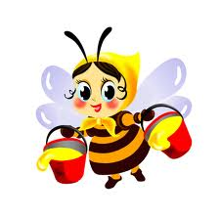Загадки о пчёлах
Не преувеличивая, скажем, что язык человека, владение словом сделали людей самыми разумными существами на Земном шаре. Шли столетия, развивалось общество, а вместе с ним – народное творчество. Особое место среди жанров устного народного творчества занимают загадки, которые развивают в человеке догадливость и сообразительность.
***
Ранним утром ей не спится:
Очень хочется трудиться
Вот и меду принесла
Работящая (пчела)

***
Зайдите к нам на огород.
Стоит под яблоней завод,
В нём – тысячи рабочих
Снуют с утра до ночи.
Гудит, работает завод
И нам даёт душистый мёд! (Улей)

***
Сидит девица в темнице,

Вяжет узор не петлёй, не узлом. (Пчела)
***
Домовитая хозяйка
Полетает над лужайкой,
Похлопочет над цветком,
Он поделится медком. (Пчела)

***
Человеческое строение для
Полезного роения. Посетить хотят все дети (Улей)

***
Самый сладкий дом на свете.
Но хозяева жужжат,
Строго домик сторожат. (Улей)

***
Черно-желты, полосаты,
В домике живут ребята.
Хоть они и жалят больно,
Их работой мы довольны. (Пчёлы)

***
Над цветком она жужжит,
К улью быстро так летит,
Мёд свой в соты отдала,
Как зовут её? (Пчела)

***
В потёмках родился А в огне умирает. (Воск)

***
Мишка плачет и ревёт,
Просит пчёл, чтоб дали (Мёд)

***
Подарил мне раз племянник
Просто так (Медовый пряник)

***
Семьсот соловьят
На подушках сидят. (Пчёлы)

***
В тёмной темнице красны девицы
Без нитки, без спицы вяжут вязеницы. (Пчёлы)

***
Сидят девушки в горенках,
Нижут бисерок на ниточки. (Пчёлы в улье)

***
Лежит кучка поросят,
Только тронешь – завизжат. (Пчёлы)

